SOUHLASNÉ PROHLÁŠENÍ

Zhotovitel: ISOTRA a. s.

Objednatel: ……………………………….

Číslo objednávky: ……………………………….

Datum: ……………………………….

Objednávka objednatele vykazuje nestandardní prvky, než jsou prvky garantované zhotovitelem.

HORIZONTÁLNÍ ŽALUZIE

pod rozměr: křivý chod, neúplné dovírání lamel

nad rozměr: tuhý chod, kratší životnost plastových a textilních komponentů

řetízkové žaluzie s planetovou převodovkou – možnost rozpojení řetízku v místě sváru

LÁTKOVÉ SYSTÉMY

Při výběru jiné látky, než je standardní nabídka u daného produktu, může dojít k omezené funkčnosti (šikmý

návin látky, uvolnění látky z trubky)

pod rozměr: šikmý návin látky

nad rozměr: tuhý chod, krabatění (vlnění) látky

STŘEŠNÍ SYSTÉMY

při výběru jiné látky než je standardně v nabídce k danému produktu může dojít k omezené funkčnosti

(šikmý návin látky, smršťování pogumované části látky)

VERTIKÁLNÍ ŽALUZIE

nad rozměr: tuhý chod, kratší životnost plastových dílů

WOODLITE

nad rozměr: kratší životnost převodového mechanismu

MOTORICKY OVLÁDANÉ ŽALUZIE

při kombinaci dálkového ovladače SOMFY s motorem STEHLE může dojít k omezené funkčnosti výrobku

(zpožděná reakce na impuls)

MARKÝZY

nad rozměr: prohnutí válce, prohnutí zátěžového nebo výpadového profilu

PLISSÉ

pod rozměr: tuhý chod, omezená funkčnost při spouštění

nad rozměr: a) ovládání šňůrou – tuhý chod

b) ovládání madlem – může docházet k prohnutí profilu v krajních polohách (neúplné stínění)

Na výše uvedené vady není zhotovitelem poskytována záruka.

Objednatel stvrzuje svým podpisem, a prohlašuje, že trvá na provedení díla dle shora specifikované objednávky s tím, že důsledky takového provedení díla jsou mu známy.

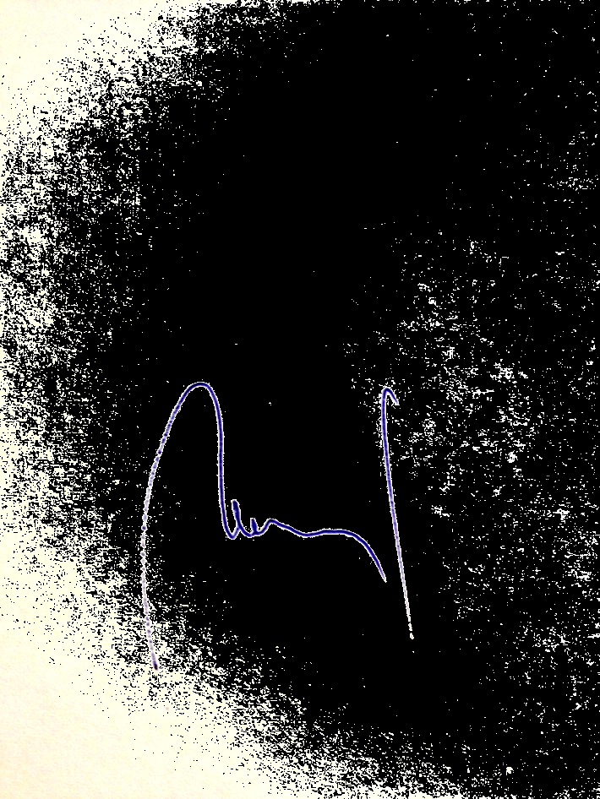

…………………………… …………………………..

za ISOTRA a.s. za OBJEDNATELE

